FH Hagenberg
WEA5 Projekt
DeliFHery
Fischlhammer Patrick - s2210307012
13.12.2025

Inhaltsverzeichnis
1. Architektur 3
1.1. Überblick (Compodoc Overview) 3
1.2. Komponentenstruktur 4
1.3. Services und Abhängigkeiten 5
1.4. Routing-Architektur 6
1.5. Allgemeine Informationen 7
2. Navigationswege 7
2.1. Öffentliche Seiten 7
2.2. Geschützte Seiten (Login erforderlich) 7
3. Bebilderter Testlauf 8
3.1. Start / Login 8
3.2. Register 9
3.3. Preisberechnung 10
3.4. Shipment anlegen 11
3.5. Status / Tracking 13
3.6. Statistik 14
3.7. Kontakt möglichkeiten verwalten 15
3.8. Benachrichtigung Aktivieren 16
4. Einsatz von KI-Werkzeugen 17
4.1. 4.1 Verwendete Werkzeuge (z.B. ChatGPT) 17
4.2 Mit KI erstellte Codebereiche 18
5. Beantworten Sie folgende Fragen: 20
5.1. Was ist zu tun, wenn sich URLs ändern? 20
5.2. Wie invasiv ist der Eingriff in Ihre Anwendung, um diese zu ändern? 20
5.3. Wie stellen Sie sicher, dass bestimmte Seiten nur nach einem Login zugreifbar sind? 20
5.4. Wie stellen Sie eine korrekte Dateneingabe sicher? 20
5.5. Was passiert, wenn Aufrufe an das Backend Fehler produzieren? 20

Architektur

Überblick (Compodoc Overview)
DeliFHery ist eine Client-Server-Anwendung bestehend aus einem Backend (SWK5) und einem Frontend (WEA5).
In diesem Dokumentationsteil wird ausschließlich das Frontend (WEA5) beschrieben.
Das Frontend ist als Angular Single-Page-Application mit Standalone-Components umgesetzt. Die Anwendung ist klar in funktionale Bereiche gegliedert, um Wartbarkeit und Erweiterbarkeit zu gewährleisten.
Die Projektstruktur gliedert sich wie folgt:
Components
Enthält alle UI-Komponenten der Anwendung.
Für jede Anzeigeseite existiert eine eigene Komponente (z.B. Preisberechnung, Sendung anlegen, Statusanzeige, Statistik). Die Komponenten sind primär für Darstellung und Benutzerinteraktion zuständig.
Environments
Beinhaltet die Umgebungsdefinitionen der Anwendung.
Hier wird unter anderem die Basis-URL des Backends (API-Endpunkt) konfiguriert, wodurch Änderungen an der Zielumgebung zentral vorgenommen werden können.
Guards
Enthält Zugriffsschutzmechanismen für geschützte Routen.
Mithilfe eines AuthGuards wird geprüft, ob ein gültiger Keycloak-Authentifizierungstoken vorhanden ist, bevor bestimmte Seiten angezeigt werden dürfen.
Services
Kapseln die gesamte Kommunikation mit dem Backend.
Alle API-Aufrufe werden zentral in Services implementiert, wodurch Komponenten keine direkte Abhängigkeit von HTTP-Logik haben.

Shared
Enthält gemeinsame Datenmodelle (Klassen und Enums), welche die Datenstrukturen des Backends abbilden.
Diese werden von Komponenten und Services gemeinsam genutzt.Komponentenstruktur (Components / Komponentenbaum)
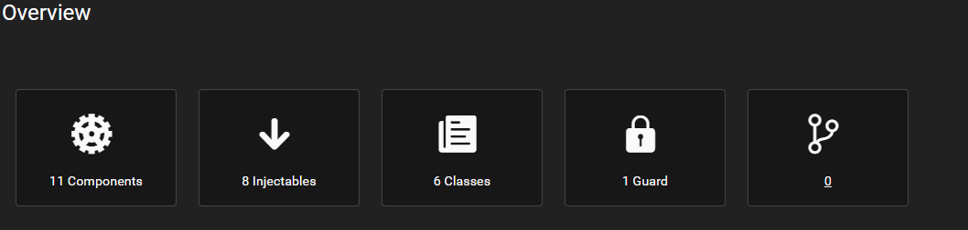

Komponentenstruktur
Die Anwendung ist in mehrere Angular-Komponenten aufgeteilt.
Für jede Seite der Anwendung existiert eine eigene Komponente, die für die Darstellung und die Interaktion mit dem Benutzer zuständig ist.
Die Komponente App bildet den Einstiegspunkt der Anwendung und stellt den Router bereit, über den zwischen den einzelnen Seiten gewechselt wird.
Zu den wichtigsten Seitenkomponenten gehören PriceCalculator, ShipmentCreate, Status, Statistics, AuthComponent sowie Notification.
Diese Komponenten decken die zentralen Funktionen der Anwendung ab, wie etwa die Preisberechnung, das Anlegen von Sendungen, die Anzeige des Versandstatus, statistische Auswertungen sowie Login- und Benachrichtigungsfunktionen.
Durch diese klare Aufteilung bleibt der Code übersichtlich und einzelne Seiten können unabhängig voneinander angepasst oder erweitert werden.
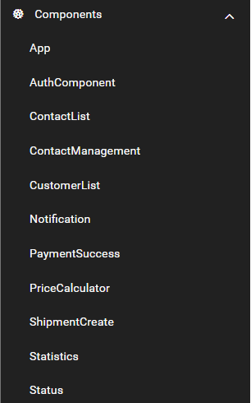

Services und Abhängigkeiten
Die Kommunikation mit dem Backend erfolgt zentral über Services.
Diese Services enthalten alle HTTP-Aufrufe und werden von den einzelnen Komponenten genutzt, um Daten zu laden oder zu speichern.
Wichtige Services sind unter anderem der ShipmentService, PriceCalculatorService, ContactService und NotificationService.
Durch diese Struktur enthalten die Komponenten selbst keine Backend-Logik, sondern greifen ausschließlich auf die Services zu.
Zusätzlich existieren Services für Authentifizierung und Sitzungsverwaltung.
Ein HTTP-Interceptor sorgt dafür, dass bei Backend-Aufrufen automatisch der Authentifizierungstoken mitgesendet wird.
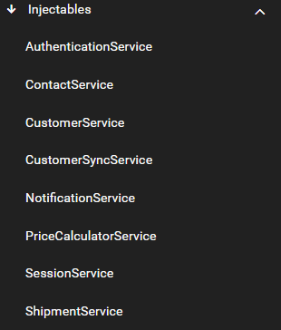

Routing-Architektur
Die Navigation innerhalb der Anwendung erfolgt über das Angular-Routing.
Alle Routen sind zentral definiert und verknüpfen URLs mit den jeweiligen Seitenkomponenten.
Öffentliche Seiten (z.B. Login) sind ohne vorherige Authentifizierung erreichbar.
Geschützte Seiten sind über einen AuthGuard abgesichert und können nur nach erfolgreichem Login aufgerufen werden.
Durch diese zentrale Routing-Definition ist die Navigation übersichtlich gehalten und Änderungen an Navigationswegen können an einer Stelle vorgenommen werden.
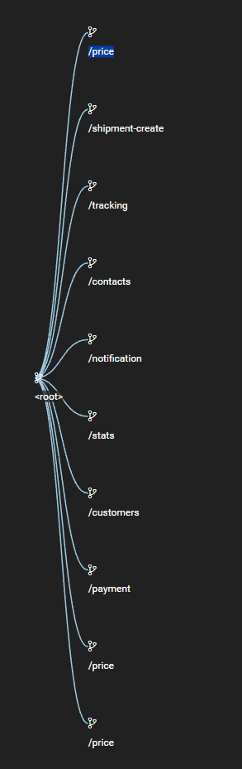
Die Route /price erscheint mehrfach, da sie sowohl als Standard-Weiterleitung (Root-Pfad und index.html) als auch als eigene Seitenroute definiert ist.

Allgemeine Informationen
Das Frontend wurde parallel zur Backend-Entwicklung umgesetzt. Dadurch kam es im Laufe des Projekts mehrfach zu Änderungen an Schnittstellen, Datenstrukturen und Rückgabewerten, was sich direkt auf das Frontend ausgewirkt hat.
In diesem Zusammenhang wurden teilweise Komponenten erstellt, die im finalen Projekt nicht mehr aktiv verwendet werden. Ein Beispiel dafür ist die Komponente customer-list, welche ursprünglich zur Überprüfung der ersten Backend-Anbindung diente. Diese Komponente wird im fertigen Projekt nicht mehr benötigt und ist daher im Routing auskommentiert, wurde jedoch nicht vollständig entfernt.
Zusätzlich kam es während der Entwicklung zu Änderungen an gemeinsamen Datenstrukturen, beispielsweise an der Klasse Status. In einer frühen Entwicklungsphase lieferte das Backend numerische Statuswerte, die in einer späteren Ausbaustufe auf textuelle Statusbezeichnungen umgestellt wurden. Solche Änderungen erforderten Anpassungen im Frontend und führten dazu, dass ältere Codebestandteile oder Kommentare teilweise nur noch informativen Charakter haben.
Bewusst wurden bereits erstellte Komponenten und Services nicht gelöscht, da diese nach Backend-Änderungen wiederholt zur Kontrolle und zum Testen der Funktionalität herangezogen wurden. Dadurch konnte nach jeder Anpassung überprüft werden, ob bestehende Funktionen weiterhin korrekt arbeiten.
Insgesamt spiegelt der Codebestand den iterativen Entwicklungsprozess wider, bei dem sich Anforderungen und Implementierungen schrittweise weiterentwickelt haben.

Navigationswege

Öffentliche Seiten
Öffentliche Seiten können ohne vorherigen Login aufgerufen werden.
Dazu zählen Seiten, die keine sensiblen Daten anzeigen oder keinen Benutzerkontext benötigen
In der DeliFHery App sind das konkret:
- Login-Seite (/auth bzw. Einstieg über Login)
- PaymentSuccess (/payment)
(wird nach externer Zahlung aufgerufen)

Geschützte Seiten (Login erforderlich)
Der Großteil der Anwendung ist nur nach einem erfolgreichen Login zugänglich.
Diese Seiten sind über einen AuthGuard abgesichert, welcher vor dem Laden der Seite prüft, ob ein gültiger Authentifizierungstoken vorhanden ist.
Geschützte Seiten sind unter anderem:
- /price
- /shipment-create
- /tracking
- /contacts
- /notification
- /stats

Bebilderter Testlauf

Start / Login
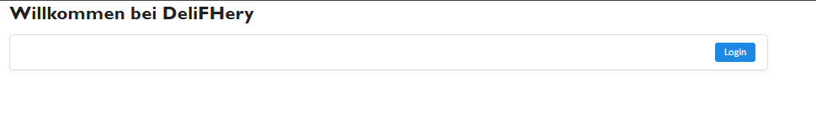
Abbildung 1: Start Seite
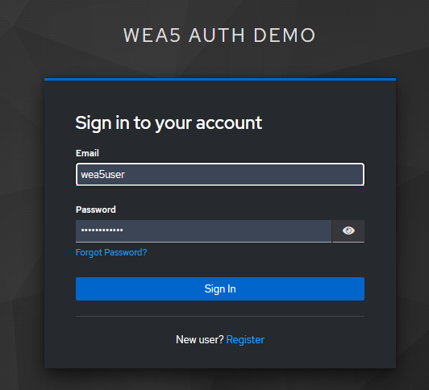
Abbildung 2: Keycloack Login Seite

Register
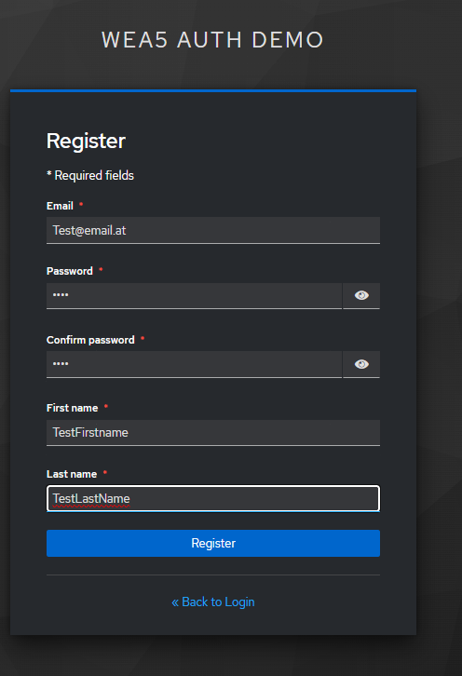
Abbildung 3: KeyColak Registirene
Abbildung 4: Anlage in der Datenbank

Preisberechnung
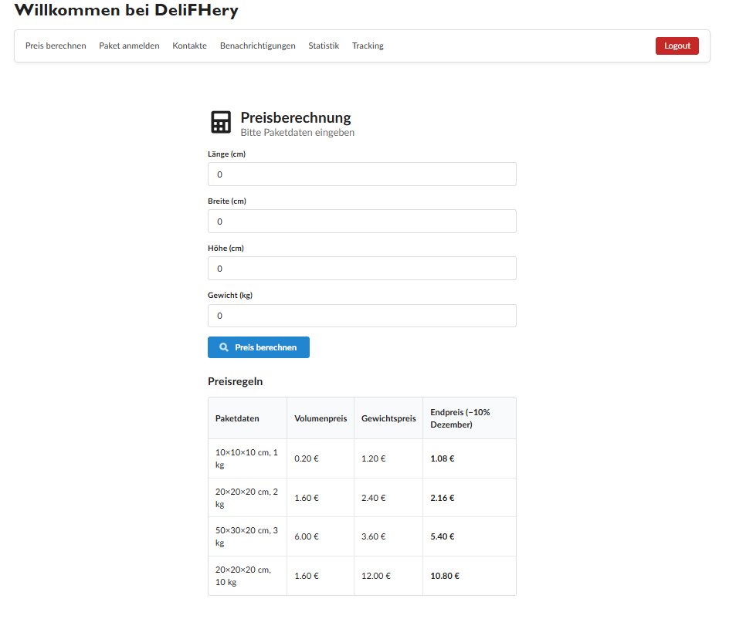
Abbildung 5:Preisberchung übersicht mit Dezember Preisen
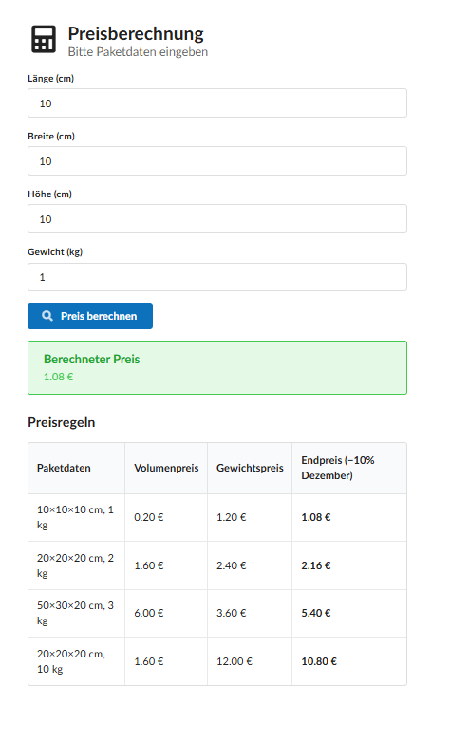
Abbildung 6:Preise vom Backend berechnet

Shipment anlegen
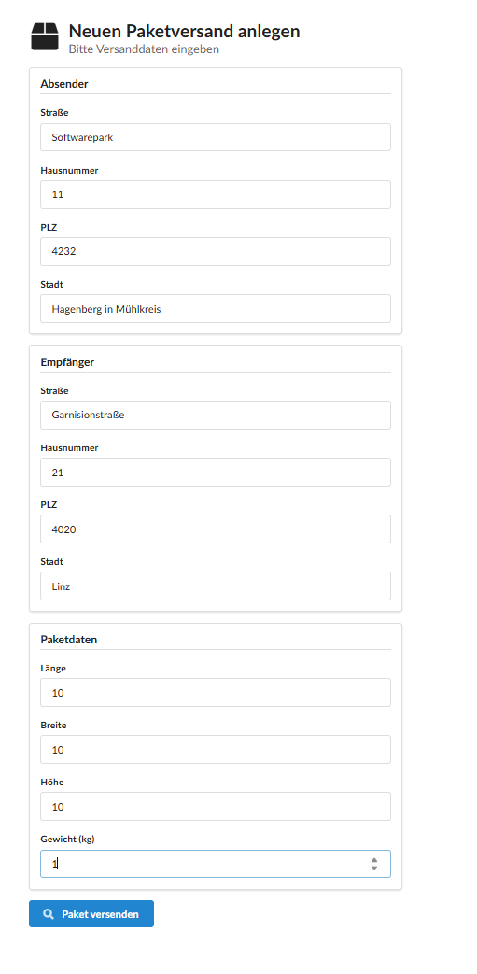
Abbildung 7: Schipment anlegen
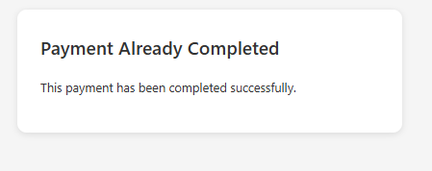
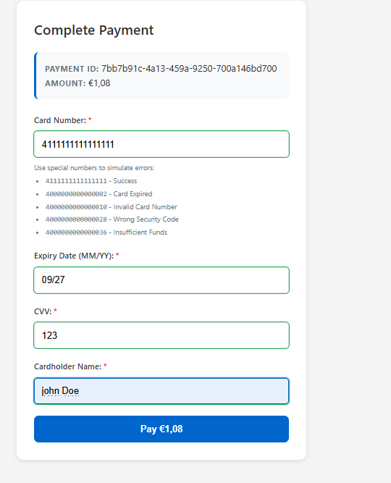
Abbildung 8: Zahlung erfolgreich
Abbildung 9: Weiterleitung auf Payment system
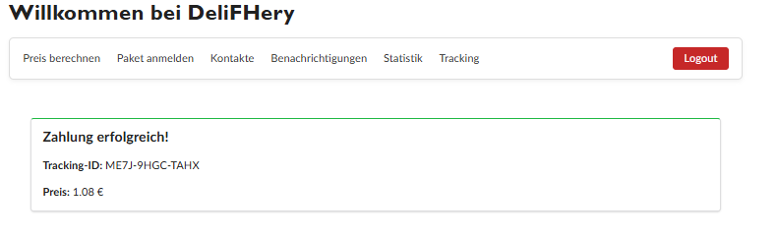
Abbildung 10:Rückleitung aufs Frontend
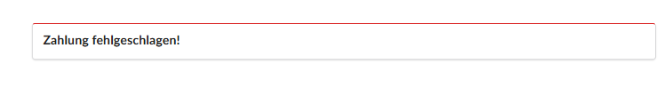
Abbildung 11: Rückleitung bei Zahlung Fehlgeschlagen

Status / Tracking
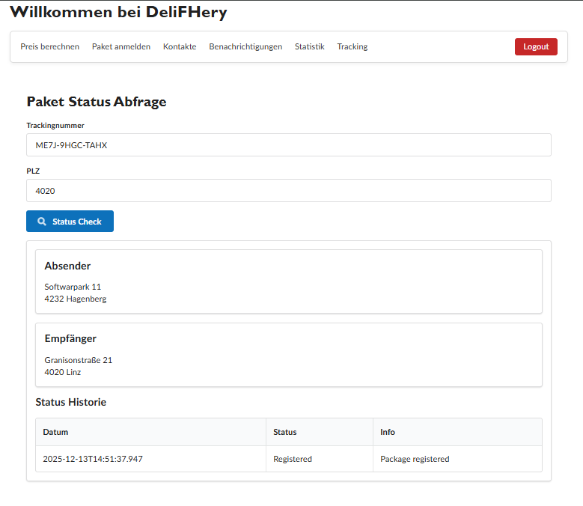
Abbildung 12:Tracking mit richtiger Empfänger PLZ
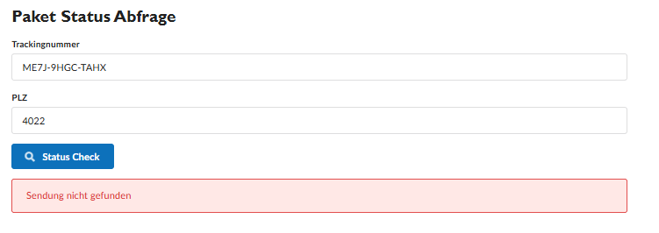
Abbildung 13: Tracking mit Falscher PLZ

Statistik
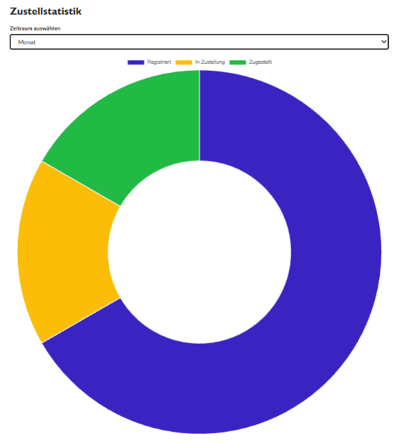
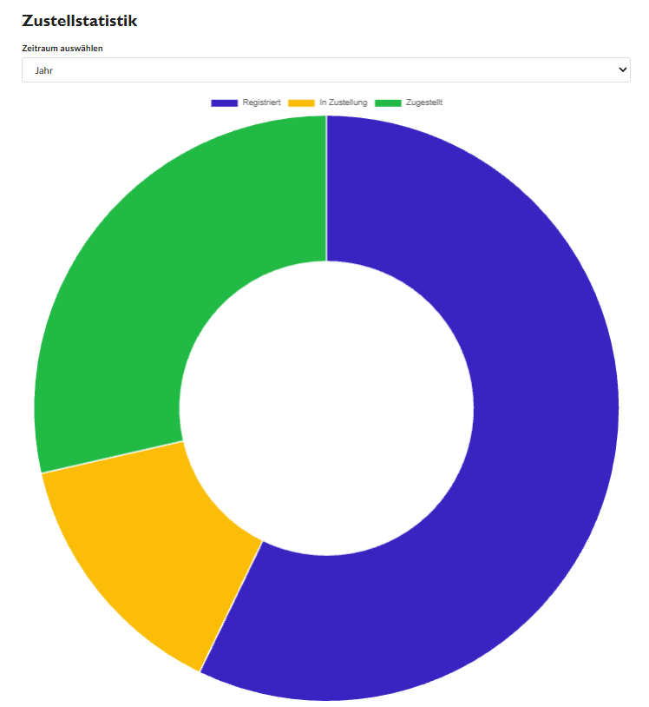
Abbildung 14:Statistik letzen 30Tage
Abbildung 15:Statistik Lezten 365Tage
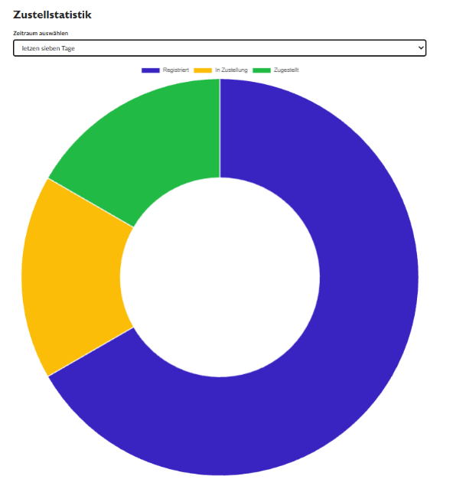
Abbildung 16:Statistik Lezten 7Tage

Kontakt möglichkeiten verwalten

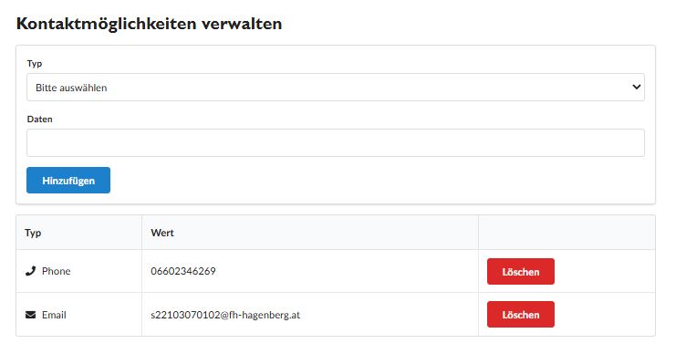
Abbildung 17 Kontakt Möglichkeiten hinzufügen und löschen
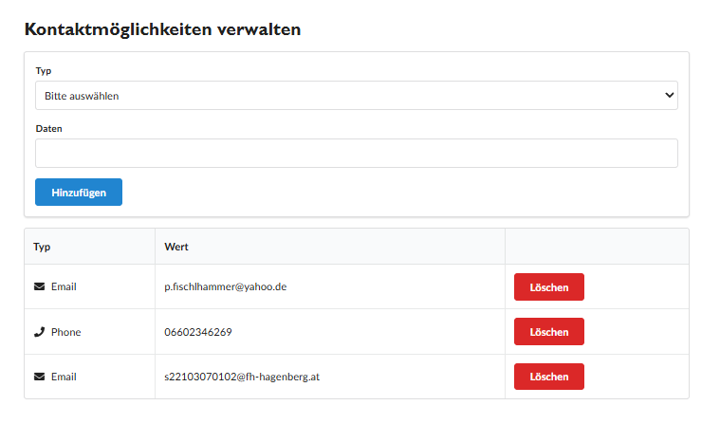
Abbildung 18 Nach hinzufügen

Benachrichtigung Aktivieren
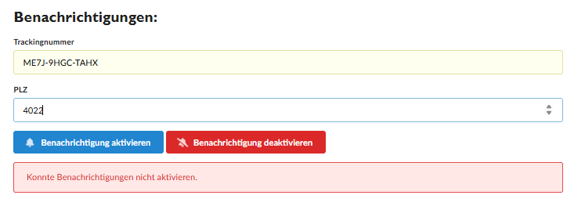
Abbildung 19 Benachrichtigung Aktivieren/Deaktiviern mit Falscher PLZ
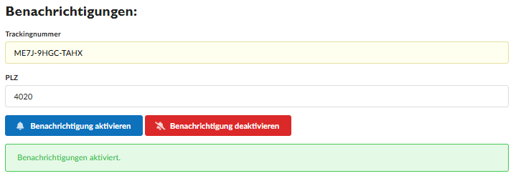

Abbildung 20 Benachrichtigung Aktiviern/Deaktiviern mit richtiger PLZ

Einsatz von KI-Werkzeugen

4.1 Verwendete Werkzeuge (z.B. ChatGPT)
Als KI-Werkzeug wurde ChatGPT (Version 5.1) eingesetzt. Der Hauptfokus lag dabei auf der Fehlersuche, Fehleranalyse sowie auf der Unterstützung bei Syntaxfragen. Besonders bei komplexeren Problemen im Zusammenspiel von Backend und Frontend erwies sich ChatGPT als hilfreich, da dadurch langwierige Recherchen und Fehlversuche reduziert werden konnten.
Beim Aufsetzen der Keycloak-Authentifizierung sowie bei der Implementierung der Statistik-Seite wurde ChatGPT unterstützend verwendet, um typische Konfigurationsfehler schneller zu identifizieren und Lösungsansätze zu erhalten. Dadurch konnte viel Zeit eingespart werden, die sonst für das Durchsuchen von Dokumentationen und Foren notwendig gewesen wäre.
Zusätzlich wurde ChatGPT während der Entwicklung genutzt, um schnell HTML-Beispielcode zu erzeugen, mit dem einzelne Funktionen oder Seiten isoliert getestet werden konnten. Auch bei der Formatierung und Gestaltung der Benutzeroberfläche half die KI, da dadurch keine einzelnen CSS-Klassen manuell recherchiert werden mussten und rasch ein brauchbares Ausgangsergebnis zur Verfügung stand.
Auch bei der Erstellung dieser Dokumentation kam die KI unterstützend zum Einsatz, insbesondere zur Korrektur der Rechtschreibung und zum Ausformulieren von Textpassagen.
Insgesamt war ChatGPT vor allem in Phasen mit vielen Backend-Änderungen und anschließenden Fehlerkorrekturen im Frontend sehr hilfreich. Dadurch entwickelte sich ein besseres Verständnis dafür, an welchen Stellen Fehler entstehen können und wie systematisch bei der Fehlersuche vorzugehen ist.

4.2 Mit KI erstellte Codebereiche
Ich habe hauptsächlich den code vom Statistik genereien lassen und habe es auf ein kreis diagram umgeändert und auch noch die einzelenfarben etwas angepasst

ngOnInit() {
this.shipmentService.getAllByCustomer()
.subscribe(res => {
if (res) {
this.shipments = res;
this.renderChart();
}
});
}

// Datum aus dem letzten History-Eintrag (echtes Shipment-Datum)
private getShipmentDate(s: Shipment): Date {
const history = s.history as ShipmentStatusEntry[];

if (!history || history.length === 0)
return new Date(0); // "sehr alt" fällt aus jedem Filter raus

const last = history[history.length - 1];

// falls timestamp evtl. als string ankommt
return new Date(last.timestamp);
}

// Zeitraum-Filter: Woche / Monat / Jahr
private getFilteredShipments(): Shipment[] {
const now = new Date();
let days = 7;

switch (this.selectedRange) {
case "week":
days = 7;
break;
case "month":
days = 30;
break;
case "year":
days = 365;
break;
}

const threshold = new Date(now.getTime() - days * 24 * 60 * 60 * 1000);

return this.shipments.filter(s => {
const d = this.getShipmentDate(s);
return d >= threshold;
});
}

// Chart bauen
private renderChart() {
if (this.chart) this.chart.destroy();

const filtered = this.getFilteredShipments();

// Status laut deinem Enum:
// 0 = Registered
// 1 = PackageInTransit
// 2 = Received
const registered = filtered.filter(s => s.status === "Registered").length;
const inTransit = filtered.filter(s => s.status === "PackageInTransit").length;
const delivered = filtered.filter(s => s.status === "Received").length;

this.chart = new Chart('statsChart', {
type: 'doughnut',
data: {
labels: [
'Registriert',
'In Zustellung',
'Zugestellt'
],
datasets: [{
label: 'Status der Pakete',
data: [registered, inTransit, delivered],
backgroundColor: [
'#3924c2ff', // blau – registriert
'#fbbd08', // gelb – in Zustellung
'#21ba45' // grün – zugestellt
]
}]
},
options: {
plugins: {
legend: { display: true }
}
}
});
}

onRangeChange() {
this.renderChart();
}

Beantworten Sie folgende Fragen:

Was ist zu tun, wenn sich URLs ändern?
Wenn sich eine URL ändert, muss diese zentral in der Datei environment.ts angepasst werden, da dort die Basis-URL für das Backend definiert ist. Die Services greifen ausschließlich über diese Konfiguration auf die API zu und enthalten keine hardcodierten Backend-URLs.

Wie invasiv ist der Eingriff in Ihre Anwendung, um diese zu ändern?
Der Eingriff ist gering invasiv, da eine Änderung der Basis-URL an einer einzigen Stelle ausreicht.
Alle Services verwenden die URL über das environment-Objekt, zum Beispiel:

private baseUrl = `${environment.api}/customer`;

Dadurch wirken sich Änderungen automatisch auf alle API-Aufrufe aus.
Ein höherer Anpassungsaufwand entsteht nur dann, wenn sich einzelne API-Endpunkte selbst ändern (z. B. Pfad oder HTTP-Methode). In diesem Fall muss lediglich der betroffene Service angepasst werden, nicht jedoch die Komponenten.

Wie stellen Sie sicher, dass bestimmte Seiten nur nach einem Login zugreifbar sind?
Der Zugriff auf geschützte Seiten wird über Route Guards umgesetzt.
Dabei wird geprüft, ob ein gültiger Authentifizierungs-Token von Keycloak vorhanden ist. Ist kein Token vorhanden oder ist dieser ungültig, wird der Zugriff auf die entsprechende Route verhindert und der Benutzer nicht auf die Seite weitergeleitet.

Wie stellen Sie eine korrekte Dateneingabe sicher?
Die korrekte Dateneingabe wird durch Eingabevalidierung im Frontend sichergestellt.
Dabei wird überprüft, ob alle Pflichtfelder ausgefüllt sind und ob die eingegebenen Werte ein gültiges Format besitzen (z. B. vierstellige Postleitzahl). Ungültige Eingaben führen zu einer entsprechenden Fehlermeldung und verhindern das Absenden der Daten

Was passiert, wenn Aufrufe an das Backend Fehler produzieren?
Tritt bei einem Backend-Aufruf ein Fehler auf (z. B. HTTP 4xx oder 5xx), wird dieser im Frontend abgefangen.
Der Fehler wird in der Browserkonsole protokolliert und dem Benutzer wird eine passende Fehlermeldung angezeigt. Dadurch ist sowohl eine technische Nachvollziehbarkeit für die Entwicklung als auch eine verständliche Rückmeldung für den Benutzer gewährleistet.

